Lead 3 - Sydney Sweeney na banheira

Orientações para edição
- Avatar principal: Dr. Squatch | “Dirty Little Boys” | Sabonete líquido natural
- Depoimento – Al Pacino e Stallone: O Melhor das Participações Especiais de Celebridades 🤩 A Família Stallone
- Depoimento - Stallone e Dolph Lundgren: Sylvester Stallone e Dolph Lundgren relembram a luta de Rocky IV | Featurette de Creed II
- Depoimento - Dr. Oz: “Misturamos política e medicina”: Dr. Oz critica progressistas e cuidados de afirmação de gênero para menores

Lead

Avatar Principal
[Sydney Sweeney]
Ontem à noite, um cara me deixou encharcada três vezes depois de passar Vicks no pau dele.
Já tínhamos transado duas vezes, e ele ainda estava lá, duro como uma pedra.
Quando abri as pernas, ele me fodeu com tanta intensidade que acabei no hospital e mal conseguia sentar direito no dia seguinte, mas mesmo assim senti vários orgasmos que me deram arrepios por todo o corpo.
Foi um dos prazeres mais intensos da minha vida e eu não conseguia acreditar que aquele homem de 70 anos estava me proporcionando o melhor sexo que eu já tive.
E você provavelmente está se perguntando: o que esse velho fez?
É um truque com Vick VapoRub que já é usado há algum tempo pelos principais atores pornôs, mas que recentemente viralizou em Hollywood, ajudando muitos caras mais velhos que não conseguiam ficar duros há anos a terem ereções fortes.

Depoimento – Al Pacino e Stallone
O Melhor das Participações Especiais de Celebridades 🤩 A Família Stallone
[Al Pacino]
Esse “truque do Vicks” que você me contou é incrível!
Mesmo aos 85 anos, consigo fazer sexo com minha namorada de 29 anos por horas a fio todas as noites.
Eu me empolguei tanto usando isso que acabei engravidando a garota. É uma loucura!
[Sylvester Stallone]
Eu te disse que ia funcionar!
Tenho a mesma resistência sexual que tinha aos 20 e poucos anos — na época em que filmei o primeiro filme do Rocky.
Ontem à noite, deixei minha esposa encharcada três vezes e mantive a ereção o tempo todo — por mais de duas horas.

Depoimento — Stallone e Dolph Lundgren
Sylvester Stallone e Dolph Lundgren relembram a luta de Rocky IV | Featurette de Creed II
[Sylvester Stallone]
Então, você usou o truque que eu te contei?
[Dolph Lundgren]
Para ser sincero, achei que isso fosse bobagem, mas comecei a ter ereções 20 vezes mais intensas do que antes.
Até ganhei 3 polegadas lá embaixo, e faço minha esposa molhar os lençóis de prazer todas as noites usando esse “truque do Vicks”.
É uma loucura, porra!

Diretora do Avatar
[Sydney Sweeney]
Além das celebridades da velha guarda de Hollywood, esse truque já ajudou mais de 15.000 homens com mais de 50 anos em toda a América a terem ereções duras como pedra e agora eles fazem sexo onde quiserem, como quiserem, quantas vezes por dia quiserem, com ereções firmes e sob demanda.
Eles estão economizando milhares de dólares e jogando fora aquelas bombas embaraçosas, as embalagens de Viagra e o tadalafil que só prejudicam a saúde, causando ataques cardíacos e derrames.
Não acredita em mim? Esse “truque do Vicks” surpreendeu até mesmo os melhores urologistas do país.

Depoimento – Dr. Oz
[Dr. Oz]
Atendo inúmeros pacientes todos os dias preocupados com a perda da força de suas ereções.
Durante anos, tratei-os com os métodos habituais: comprimidos, injeções, terapia com testosterona e até cirurgias, mas nada apresentou resultados reais.
Mas o Dr. Phil, meu amigo íntimo e renomado médico, enfrentou de frente as grandes empresas farmacêuticas e nos mostrou que a verdadeira causa da impotência sexual não tem nada a ver com idade, testosterona, estresse ou a cerveja que você toma no fim de semana.
Você só precisa ativar seu “botão da ereção” com um truque simples com Vick VapoRub que você pode fazer no banheiro, sem que ninguém perceba, em menos de 15 segundos, e ver a mágica acontecer.
Depois de recomendar esse “truque do Vicks”, até mesmo pacientes que sofriam de disfunção erétil crônica — homens a quem eu disse que nunca mais teriam uma ereção — reverteram completamente sua condição em apenas alguns dias.

Diretor do Avatar
[Sydney Sweeney]
É hora de você finalmente dizer adeus ao seu pênis fraco e mole e começar a ter ereções duras como pedra que duram horas, fazendo sua esposa gozar pelo menos 3 vezes em uma única noite, gritando seu nome e revirando os olhos em êxtase com a intensidade com que você a está penetrando.
Você nunca mais ouvirá as palavras: “Não se preocupe, é normal. Vamos tentar de novo outra hora.”
Em vez disso, você vai começar a ouvir isso todas as noites: “Me foda com força, do jeito que só você sabe.”
Imagine ter uma resistência e uma potência sexual imbatíveis, que sua parceira não consegue aguentar — e precisa pedir a uma das amigas solteiras dela para ajudar a cuidar de você na cama.
Imagine nunca mais se preocupar em baixar a cueca na frente de uma mulher, porque agora ela precisa das duas mãos para segurar seu pau enorme.
Imagine-a gritando quando seu membro gigantesco tocar seu colo do útero e esfregar cada parede de sua vagina, sem deixar nenhum espaço intocado.
Ou quando ela luta para respirar enquanto engasga com seu membro enorme, que se estende até o fundo da garganta dela.
Você vai parecer e se sentir com a confiança de um verdadeiro macho alfa, sabendo que tem o poder de dominar qualquer mulher que deite na cama com você.
Porque agora, você está no comando!
Se você quer alcançar tudo isso, fique comigo nos próximos minutos e assista ao podcast do Joe Rogan, onde o Dr. Phil mostra como fazer esse “truque do Vicks” em casa, proporcionando ereções potentes e duradouras que vão deixar sua parceira viciada em montar e chupar seu pau grande e duro a noite toda.
Vamos lá!

Background Story
[Joe Rogan]
Estamos ao vivo!
Hoje estou com alguém que praticamente todo mundo já viu na TV em algum momento.
Dr. Phil, é um prazer estar aqui com você hoje!
[Dr. Phil]
O prazer é todo meu, Joe!
[Joe Rogan]
Cara, vi que você lançou um novo livro chamado “We’ve Got Issues”, certo?
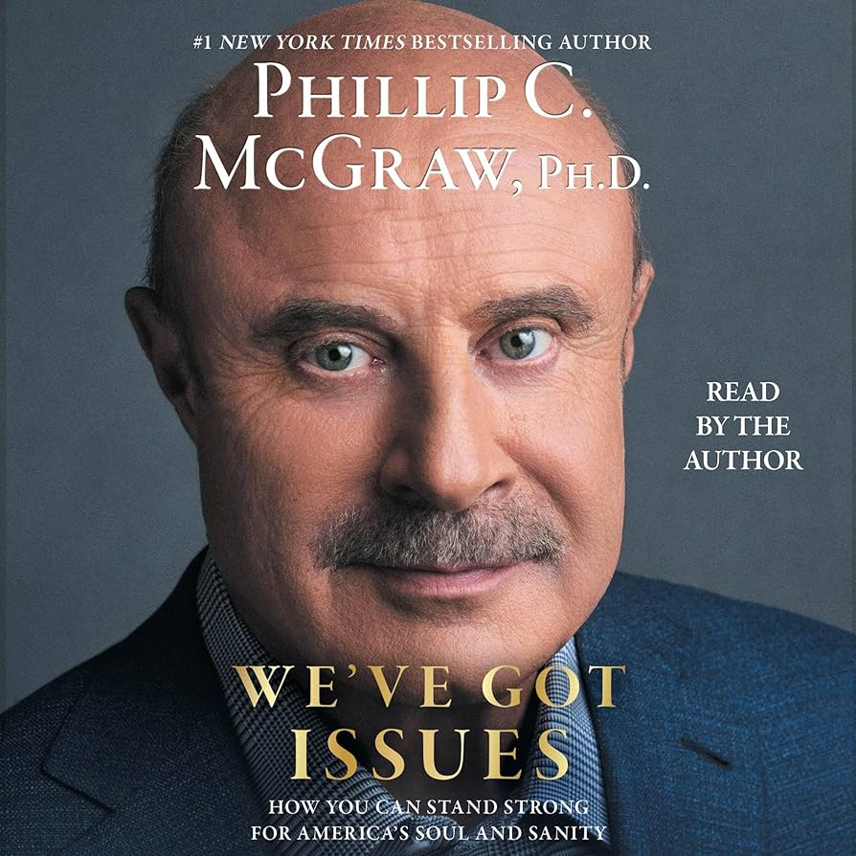
[Dr. Phil]
Sim, atualmente é um dos livros mais vendidos na Amazon!
[Joe Rogan]
E de que tipo de “problemas” você está falando nesse livro?
[Dr. Phil]
As questões com as quais milhões de homens americanos estão lidando em seus casamentos neste momento — a disfunção erétil!
[Joe Rogan]
É um assunto delicado sobre o qual muitos homens não gostam de falar.
[Dr. Phil]
Mas é muito importante, Joe!
Esse problema está destruindo as famílias americanas!
Você sabia que 87% dos divórcios e casos extraconjugais acontecem quando os homens começam a ter problemas de disfunção erétil?
[Joe Rogan]
Uau, eu não fazia ideia de que esse número fosse tão alto.
[Dr. Phil]
Infelizmente, é apenas biologia: quando um homem não consegue dar prazer a uma mulher, ela perde o desejo, a admiração — e até mesmo o amor.
E pior: quando isso acontece, é só uma questão de tempo até que ela vá embora ou procure outro homem que consiga satisfazê-la.
E tudo o que os médicos tradicionais e a indústria farmacêutica fazem é se aproveitar disso, ganhando muito dinheiro com remédios e tratamentos caros que nunca resolvem o problema de verdade.
[Joe Rogan]
Esses desgraçados, isso realmente é um problema enorme para os americanos.
[Dr. Phil]
Com certeza, Joe!
E depois que um amigo próximo meu teve a coragem de compartilhar sua história em um dos meus programas, decidi agir para ajudá-lo a sair dessa situação.
[Joe Rogan]
E quem é esse seu amigo?

Emotional Story
[Dr. Phil]
O nome dele é Andrew — um veterano que serviu ao nosso país por 24 anos na Guarda Nacional do Exército, incluindo 4 anos no Oriente Médio durante a Guerra do Iraque.
Como muitos homens, ele já havia tentado de tudo: medicamentos como Viagra, Cialis, tadalafil e até mesmo tratamentos mais constrangedores e caros, como bombas e injeções penianas — mas nada trouxe um resultado duradouro.
Andrew veio até mim desesperado. Nada estava funcionando.
Um homem de família, um veterano de guerra que havia defendido bravamente nosso país, mas que agora vivia envergonhado, com medo de encarar sua esposa — sentindo-se como um “soldado desarmado” no campo de batalha mais importante: o quarto.
Impotente, fora de controle, completamente incapaz e prestes a perder o que mais valorizava — seu casamento honrado e sua família.
Ele teve até a coragem de falar abertamente sobre isso em um dos meus programas.
Você pode mostrar isso para a gente, Joe?
[Joe Rogan]
Claro!

Depoimento no Programa do Dr. Phil
[Dr. Phil]

Bem, o Andrew está aqui comigo virtualmente. Andrew, é um prazer conhecê-lo.
E antes de dizer qualquer outra coisa, quero agradecer pelos seus 24 anos de serviço.
Então, Andrew, sei que esse é um assunto pessoal e delicado, mas você poderia compartilhar conosco sua história depois de se aposentar do Exército?

[Andrew]

No começo, parecia nada — falhas de vez em quando na cama com minha esposa.
Mas a situação piorou rapidamente. Comecei a ter problemas três, quatro vezes por semana.
Quando conseguia ficar de pau duro, ficava só meio duro, ou perdia a ereção no meio do sexo.
Até que, um dia, simplesmente parei de ter ereções completamente.
Eu me sentia envergonhado quando minha esposa Jenny me desejava, e eu simplesmente... não conseguia.
Era humilhante até mesmo pensar que ela pudesse contar às amigas que o marido não conseguia mais satisfazê-la.
Até mesmo entrar em uma farmácia para comprar aqueles malditos comprimidos era constrangedor — todo mundo lá sabia o que eu não conseguia fazer.
Tentei de tudo: exercícios de Kegel, suplementos, cremes — nada funcionou.
Fui a um urologista. Ele me empurrou remédios e terapia com testosterona — como se eu fosse algum tipo de viciado.
E então vieram os efeitos colaterais… um verdadeiro inferno.
Não foram só dores de cabeça e tonturas — tive um ataque cardíaco!
Na cama, era um desastre. O que antes era espontâneo agora exigia uma hora de preparação.
E a pior parte? Eu não sentia mais desejo. A Jenny achava que eu não a queria mais.
O sexo virou uma rotina: cronômetro, comprimido, luzes apagadas.
A próxima “solução genial”? Uma bomba peniana — pura humilhação.
Depois vieram as injeções… só de pensar em enfiar uma agulha lá embaixo já me dá arrepios…
Isso tomou conta da minha vida.
No trabalho, eu não conseguia me concentrar — os fracassos não paravam de passar pela minha cabeça.
Vida social? Acabou.
Eu inventava desculpas para evitar sexo ou bebia na esperança de que o álcool ajudasse — mas isso só piorava as coisas.
Minha vida sexual com a Jenny estava acabada.
Mas a gota d’água aconteceu em um evento para veteranos.
Quando voltei do banheiro… lá estava ela, dançando bem colada a outro homem.
Ele a segurava com força… e ela tinha aquele olhar nos olhos — um olhar que não me dirigia há anos.
Meu sangue ferveu. Quando a confrontei, Jenny apontou para ele e gritou:
“Ele é mais homem do que você… pelo menos consegue ficar duro.”
A sala inteira ficou paralisada. Ouvi risadas… vi pena nos olhos deles… simplesmente saí de lá.
Naquele momento, percebi — eu não tinha apenas perdido a capacidade de ter uma ereção… Eu tinha perdido meu orgulho, minha dignidade… e a conexão com a mulher que sempre esteve ao meu lado.

Podcast do Joe Rogan
[Dr. Phil]
Havia aspectos da luta do Andrew que, por respeito a ele como homem, eu nunca pediria que ele compartilhasse diante das câmeras.
[Joe Rogan]
Cara, que situação de merda!
[Dr. Phil]
Ele era como um irmão para mim — um homem que eu admirava profundamente, respeitava e de quem gostava muito.
Ele era um herói que serviu ao nosso país com honra, e eu não podia deixar que ele continuasse vivendo com esse tipo de humilhação.
Então, depois disso, passei a dormir e acordar estudando tudo o que podia sobre disfunção erétil…
Passei noites sem dormir procurando qualquer coisa que pudesse ajudar o Andrew a se livrar do problema de uma vez por todas.
Até que me deparei com algo muito preocupante em uma análise dos últimos 60 anos de crescimento populacional nos EUA.
[Joe Rogan]
E sobre o que era essa análise?

Discovery Story
[Dr. Phil]
Nos anos 1960 e 1970, as famílias americanas eram numerosas e tinham muitos filhos e filhas.
Hoje, a maioria dos casais tem apenas um filho — e, às vezes, nenhum.
A cada dia, a população dos EUA cresce mais lentamente, enquanto em países do Oriente, como China, Índia e Rússia, ocorre o contrário: eles estão passando por um rápido crescimento populacional.
[Joe Rogan]
Isso é preocupante — podemos perder nosso posto como a maior economia do mundo!
[Dr. Phil]
É isso mesmo, Joe! Até mesmo o presidente Donald Trump está oferecendo bônus por filho para incentivar as famílias a terem mais filhos.
Se você analisar os dados, verá que nossa população está diminuindo.
Na década de 1960, a taxa de fertilidade nos Estados Unidos era de quase 4 filhos por mulher.
Hoje, esse número caiu para 1,6 — abaixo do mínimo necessário para sustentar uma população, que é de 2,1.

E o que me chocou foi que, de acordo com a Associação Americana de Urologia, durante o mesmo período, a taxa de disfunção erétil nos EUA aumentou exponencialmente — em cerca de 330%.
Desde 1960, temos a maior taxa de disfunção erétil e o menor crescimento populacional entre todos os países do primeiro mundo.
[Joe Rogan]
Que porra é essa?
Em apenas 50 anos, a taxa de natalidade caiu três vezes, enquanto os casos de disfunção erétil triplicaram?
Definitivamente, tem algo errado aqui.
[Dr. Phil]
Exatamente, Joe!
Ficou claro para mim que, ano após ano, mais homens estão lidando com a disfunção erétil — e, por causa disso, não conseguem fazer sexo com suas esposas ou parceiras para ter filhos, o que está fazendo com que a população americana fique cada vez menor.
É por isso que, no início da minha investigação, decidi descobrir o que havia de diferente nas rotinas diárias, nas dietas e nos estilos de vida dos homens americanos daquela época em comparação com os de hoje.
[Joe Rogan]
E você descobriu alguma coisa, doutor?
[Dr. Phil]
A resposta estava bem na nossa frente o tempo todo, Joe!
Olha, se você cresceu nos anos 60 ou 70, vai se lembrar disso.
Frutas e legumes tinham um cheiro de verdade.
Você bebia leite direto da garrafa de vidro.
O frango era menor, mas tinha um sabor autêntico.
E ninguém precisava de rótulos que dissessem “orgânico” — porque tudo já era.
Mas então, algo começou a mudar.
Pesticidas e produtos químicos passaram a ser pulverizados nas plantações.
Refeições congeladas, embalagens plásticas, refrigerantes coloridos cheios de conservantes e produtos químicos.
As fábricas começaram a liberar gases que poluem o ar e as fontes de água.
Estamos sendo envenenados!
Um estudo da Universidade de Ohio, que analisou amostras de sangue de 2.847 homens americanos com idades entre 35 e 65 anos ao longo de 8 anos, encontrou níveis extremamente altos de xenotoxinas na corrente sanguínea deles.
[Joe Rogan]
E o que são essas xenotoxinas?
[Dr. Phil]
São substâncias tóxicas para o nosso organismo que são absorvidas devido a toda essa exposição da vida moderna.

Marketing Thesis

Mecanismo do Problema
[Joe Rogan]
Caramba, isso é uma bagunça!
Então, a gente está ingerindo essas xenotoxinas todos os dias?
[Dr. Phil]
Sim!
Elas estão na nossa comida, na água que bebemos e até mesmo no ar que respiramos.
Ninguém consegue escapar!
[Joe Rogan]
Mas como é que eles estão causando o aumento da disfunção erétil nos homens?
[Dr. Phil]
Basicamente, as xenotoxinas são substâncias nocivas que se fixam nas paredes dos vasos sanguíneos, formando placas tóxicas que reduzem o fluxo sanguíneo.
E como as veias do pênis são as mais finas e sensíveis do corpo, são elas as mais afetadas por essas placas.
Dê uma olhada nesta imagem de ultrassom das veias penianas de um homem de 28 anos sem disfunção erétil, onde o sangue flui como um rio caudaloso em direção ao pênis.
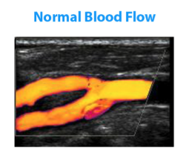
Agora compare com esta — um homem de 45 anos com disfunção erétil grave.
Está vendo essas manchas escuras?
São placas tóxicas bloqueando 91% do fluxo sanguíneo.
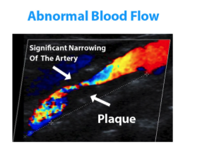
É como tentar encher uma piscina com uma mangueira de jardim entupida de lama.
E a única maneira de um homem conseguir uma ereção é enviando um forte fluxo de sangue para o pênis.
[Joe Rogan]
Isso faz todo o sentido!
Mas sempre ouvi dizer que, para ter uma ereção, precisamos de níveis elevados de testosterona.
[Dr. Phil]
Joe, pense nisso…
Quando você toma Viagra, ele só faz você ficar duro, certo?
Não importa se seus níveis de testosterona estão altos ou baixos, quantas cervejas você tomou ou se você está nervoso ou não.
[Joe Rogan]
É verdade! Não importa o que aconteça — você fica com ereção!
Mas por que isso acontece, doutor?
[Dr. Phil]
É porque o Viagra age dilatando os vasos sanguíneos do pênis para aumentar o fluxo sanguíneo na região, deixando você com uma ereção firme como pedra.
Então, mesmo que você tenha baixos níveis de testosterona, esteja sob muito estresse e tenha mais de 60 anos, ainda assim pode ter uma ereção forte e potente.
[Joe Rogan]
Entendi!
Só preciso aumentar o fluxo sanguíneo nessa região!
[Dr. Phil]
Exatamente!
Mas esses comprimidos não conseguem eliminar as placas tóxicas a longo prazo, e cada vez que você os usa, sua capacidade natural de ter uma ereção forte e duradoura fica mais fraca.
E o pior de tudo: elas têm efeitos colaterais assustadores!

Ângulo Conspiracional
[Joe Rogan]
Puta que pariu! Esses comprimidos são perigosos!
Eu até me lembro de quando o ministro da Saúde dos EUA participou do podcast e falou sobre isso também!
Os membros do Senado e da Câmara recebem milhões de dólares da indústria farmacêutica para não fazerem nada a respeito do quanto esses medicamentos são perigosos para a população.

[RFK Jr.]
Joe Rogan Experience #1999 – Robert Kennedy Jr.
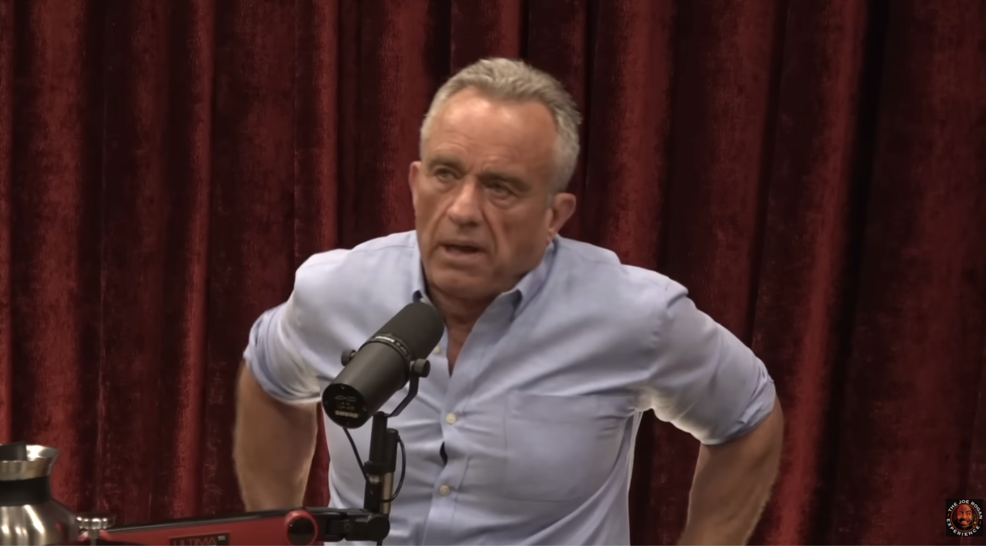
As grandes farmacêuticas mandam nos Estados Unidos, Joe!
Muitos políticos são apoiados pelas grandes empresas farmacêuticas.
Eles permitem que a população americana seja envenenada impunemente para que as pessoas continuem dependentes de seus medicamentos.
No início deste ano, em uma audiência no Senado, eu os confrontei — mas eles são covardes que lucram com nossa doença e dependência. Eles nunca vão admitir isso.
RFK Jr. entra em acalorada discussão com o senador Sanders sobre as contribuições das grandes empresas farmacêuticas ao Congresso
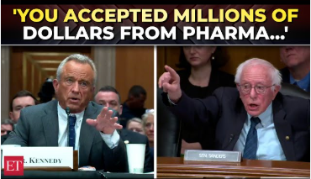
As grandes empresas farmacêuticas doam milhões ao Congresso
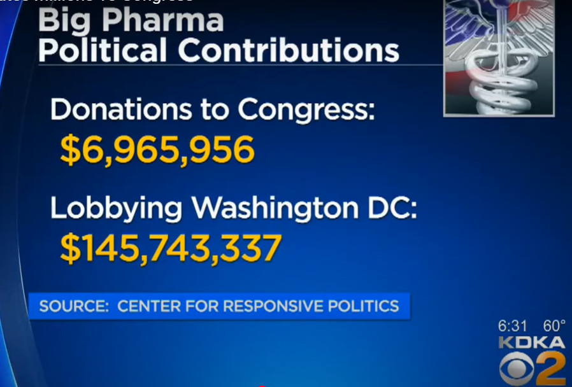

[Joe Rogan]
Agora entendo exatamente o que o ministro quis dizer quando veio aqui.
As grandes empresas farmacêuticas financiam políticos para que o governo não tome medidas contra a contaminação da população por xenotoxinas.
[Dr. Phil]
E a cada dia, mais homens no país lutam contra a disfunção erétil e compram seus medicamentos.
E o pior de tudo: muitos homens ficam dependentes desses remédios porque eles não tratam a verdadeira causa do problema.
O Viagra e outros comprimidos dilatam as veias e aumentam o fluxo sanguíneo, mas não são soluções permanentes.
[Joe Rogan]
Porque eles não combatem as placas tóxicas que obstruem as veias do pênis, como você explicou anteriormente.
[Dr. Phil]
Exatamente, Joe!
E o pior é que não podemos escapar do acúmulo diário de xenotoxinas em nossas vidas.
As placas tóxicas continuarão se formando e bloqueando o fluxo sanguíneo para o pênis — e nossos medicamentos só pioram a situação!
[Joe Rogan]
Que diabos! Então, estamos todos condenados a ficar flácidos um dia?
De jeito nenhum.
[Dr. Phil]
Infelizmente, sim, Joe!
Mais cedo ou mais tarde, todo homem americano vai desenvolver disfunção erétil.
Na verdade, estamos vendo um aumento assustador de casos entre homens com menos de 30 anos — já mostrei vários deles no meu programa.
[Joe Rogan]
Puta que pariu!
Todos os dias, eles estão enfraquecendo os homens americanos — transformando-os em caras inseguros, com ereções fracas e sem confiança sexual.
Estamos sendo castrados silenciosamente e nem sabemos como reagir, enquanto aqueles políticos corruptos e os magnatas da indústria farmacêutica enchem os bolsos.
[Dr. Phil]
É difícil, Joe! Eu também senti essa mesma raiva — mas espere aí!
Para todos os homens que estão nos assistindo agora e que estão lidando com disfunção erétil, baixa libido, pênis pequeno ou ejaculação precoce — saibam disso: não é culpa de vocês.
E é exatamente por isso que vou mostrar a vocês como fazer o “Truque do Vick Vaporub” — um método simples para reverter tudo isso em menos de quatro semanas e transformar vocês em homens fortes e confiantes, com uma ereção grande e poderosa.
[Joe Rogan]
Que porra de coisa incrível, Dr. Phil!
Conte-nos mais sobre isso.

A história da descoberta do mecanismo da solução
[Dr. Phil]
Bem, como vocês sabem, sou amigo íntimo do atual Secretário da Saúde, RFK Jr., e do presidente dos Estados Unidos, Donald Trump.

Em uma conversa com os dois, eles me falaram sobre estudos antigos que o Departamento de Saúde realizou em conjunto com as Forças Armadas dos EUA.

Foi então que encontrei, no Comitê das Forças Armadas do Congresso, um arquivo contendo um estudo ultrassecreto datado de 26 de fevereiro de 1991, encomendado pelo Secretário de Defesa do gabinete presidencial de Ronald Reagan.
O objetivo era ajudar os veteranos da Guerra do Vietnã a recuperar sua função sexual após voltarem para casa, após longos períodos servindo ao país.
[Joe Rogan]
Cara, sempre ouvi de ex-militares que, depois das guerras, eles têm problemas na cama com suas esposas.
[Dr. Phil]
Joe, isso acontece porque, durante as guerras, os soldados ficam expostos a xenotoxinas em níveis 50 vezes superiores aos que enfrentamos hoje — e tudo de uma só vez.
A grande maioria acaba sofrendo de graus extremos de disfunção erétil.
Ao analisar os arquivos confidenciais, os cientistas identificaram algo que parecia inexplicável: logo após a Segunda Guerra Mundial, os soldados americanos voltaram para casa e provocaram o maior baby boom da história da humanidade — mesmo depois de retornarem de algumas das piores condições já vistas.
Os relatórios de guerra da Batalha da Normandia, no norte da França, em junho de 1944, eram claros: as tropas americanas foram fortemente expostas a substâncias químicas como chumbo, combustíveis, solventes e metais pesados usados na luta contra os nazistas.
Além disso, sua alimentação era baseada em alimentos ultraprocessados, rações tóxicas e refeições enlatadas armazenadas em recipientes metálicos perigosos.
Todos esses fatores expuseram os soldados americanos a uma quantidade extrema de xenotoxinas de uma só vez — e, mesmo assim, eles foram responsáveis por impulsionar um dos maiores booms populacionais da história dos Estados Unidos. Mais de 76 milhões de bebês nasceram em apenas alguns anos!
Esse fenômeno ficou conhecido como o “Baby Boom”!
[Joe Rogan]
Cara, como isso aconteceu? Era para ter sido o contrário.

Mecanismo da Solução
[Dr. Phil]
Os cientistas responsáveis pelo estudo, cientes da extrema exposição dos soldados americanos a xenotoxinas e de como isso afetava o fluxo sanguíneo para o pênis, desenvolveram um protocolo que utiliza o Vicks VapoRub.
[Joe Rogan]
Vicks VapoRub?
[Dr. Phil]
Sim, Joe!
Quando você passa o Vicks VapoRub, não sente aquela sensação instantânea de refrescância?
[Joe Rogan]
Exatamente, dá aquela sensação de alívio e um frescor quase gelado na região!
[Dr. Phil]
Essa sensação é como se a área onde você aplicou o produto “acordasse” — parece mais viva.
Isso acontece porque o Vicks estimula a circulação sanguínea na região, fazendo com que o sangue flua mais facilmente e “despertando” essa área.
[Joe Rogan]
Mas, doutor? O frio não costuma fazer com que os vasos sanguíneos se contraiam e reduzam o fluxo sanguíneo?
[Dr. Phil]
Joe, essa sensação de frio do Vicks não é frio de verdade — é um frio falso!
É uma falsa sensação de frescor que desencadeia uma reação no corpo para dilatar os vasos sanguíneos naquela área.
É um sinal para que o corpo fique mais alerta nessa região e envie mais sangue para equilibrar as coisas — então, na verdade, isso acaba dilatando os vasos sanguíneos.
[Joe Rogan]
Ah, entendi!
Então, quando aplicamos o Vicks VapoRub, ele cria essa sensação de frescor que, na verdade, aumenta o fluxo sanguíneo ao dilatar os vasos.
É como um sinal para o corpo fazer o sangue circular melhor naquele ponto — é por isso que você disse que o Vicks faz o corpo “despertar” a circulação naquela área.
[Dr. Phil]
Exatamente, Joe!
[Joe Rogan]
Então os cientistas militares usaram essa lógica para ajudar a restaurar as ereções dos soldados após a Segunda Guerra Mundial?
[Dr. Phil]
Isso mesmo, Joe!
Os cientistas militares criaram uma solução concentrada do principal composto do Vicks VapoRub responsável por esse efeito — o mentol.
Eles começaram a administrá-la em grandes quantidades aos soldados após a guerra.
E, dia após dia, os casos de disfunção erétil começaram a diminuir entre os veteranos, tornando-se um protocolo militar que eles chamaram de “Vick Trick”.
[Joe Rogan]
Interessante!
Mas, Dr. Phil, eu entendo que o mentol aumenta o fluxo sanguíneo ao dilatar os vasos sanguíneos do pênis — mas você nunca mencionou que ele remove as placas tóxicas.
Então, assim como o Viagra, ele proporciona uma ereção no momento, mas não resolve o problema a longo prazo, certo?
[Dr. Phil]
Muito perspicaz, Joe!
Mas as propriedades do mentol vão ainda mais longe.
O mais incrível sobre essa substância é que, em altas concentrações, ela faz com que os vasos sanguíneos se expandam e se contraiam repetidamente — como apertar e soltar rapidamente uma mangueira suja.
Cada movimento rápido começa a quebrar a placa tóxica pouco a pouco, como se o interior da mangueira começasse a rachar e se soltar das paredes.
Então, seu corpo envia mais sangue para essa área, criando um fluxo forte que leva embora os pedaços quebrados da placa.
Quanto mais você repete esse processo, mais limpos seus vasos ficam — e mais espaço há para o sangue fluir livremente.
[Joe Rogan]
Uau, isso é impressionante!
Então, tudo o que preciso fazer é começar a tomar uma versão concentrada de mentol para ter ereções fortes e potentes pelo resto da minha vida?
[Dr. Phil]
Não é tão simples assim.
Além do mentol, que pode quebrar placas tóxicas e aumentar o fluxo sanguíneo para o pênis, o protocolo militar “Vick Trick” inclui mais quatro ingredientes bioativos incrivelmente raros.
Eles têm propriedades biológicas únicas que aceleram o processo de desintoxicação de xenotoxinas no corpo, intensificam suas ereções e reativam o processo natural de crescimento do pênis.
[Joe Rogan]
E quais são esses compostos, doutor?

Ingredientes
[Dr. Phil]
O primeiro composto bioativo é a L-citrulina, que possui propriedades únicas.
Um estudo conduzido por pesquisadores da Universidade de Yale descobriu que ela é capaz de filtrar xenotoxinas do sangue, impedindo a formação de placas que obstruem as veias do pênis e aumentando o fluxo sanguíneo peniano em até 567%.
O segundo bioativo é a erva-cabra-cornuda, conhecida cientificamente como Epimedium. Seu principal benefício é melhorar a elasticidade e a remodelação do tecido peniano, tornando-o até cinco vezes mais espesso e permitindo ereções mais fortes, duradouras e intensas.
O terceiro bioativo é o peptídeo PT-141, ou Bremelanotide — o ingrediente que mais me impressionou.
É um composto cuja função é 89% semelhante à do hormônio do crescimento humano (GH), mas que atua especificamente nas células do pênis.
Ele promove o crescimento das células nos corpos cavernosos, servindo como alicerce para o tecido peniano.
É como um esteróide peniano. Quando usado de forma consistente junto com a Horny Goat Weed, ele pode ajudar o pênis a crescer pelo menos 3 polegadas, ao mesmo tempo em que fortalece o tecido erétil para ereções mais firmes.
O quarto e último bioativo é o Panax Ginseng, que, segundo a Universidade de Stanford, aumenta enormemente a virilidade masculina — transformando qualquer rapaz em um homem de verdade em menos de duas semanas.
Isso porque, no corpo humano, ele pode aumentar a produção natural de testosterona em até 700%, o que ativa o processo que acabei de explicar para o crescimento do tecido peniano.
[Dr. Phil]
Esses são os quatro ingredientes que, combinados com o mentol, compõem o protocolo militar “Vick Trick”, usado por veteranos de guerra para eliminar bloqueios tóxicos e alcançar uma ereção dura como pedra e como aço, uma libido imparável e controle total sobre a ejaculação quando desejado.
Estamos falando de acabar com a disfunção erétil, restaurar sua saúde sexual e dar a você a confiança e a resistência para deixá-la implorando por mais.
[Joe Rogan]
Foda-se, que incrível!

Primeiro Teste
[Dr. Phil]
Foi aí que decidi usar esse “truque do Vick”, que vem do exército, para ajudar o Andrew.
A transformação dele foi tão intensa que ele insistiu em compartilhar isso.
Podemos mostrar isso?
[Joe Rogan]
Claro!

[Andrew]
“Sem o Wounded Warrior Project, eu teria ficado perdido”, diz veterano

Nos primeiros dias, senti um leve aumento na libido. Achei que fosse só mais uma decepção.
Mas continuei tomando, e no terceiro dia comecei a acordar com ereção matinal.
No quinto dia, a Jenny apareceu com um vestido vermelho justo.
Quando agarrei seus seios enormes, senti meu pau ficar mais duro do que havia ficado em décadas.
E não era uma ereção fraca. Meu pau estava praticamente estourando as calças — duro como uma pedra.
Quando ela puxou meu cueca para baixo, seus olhos se arregalaram, e ela me implorou para ir em frente.
Ela gemia incontrolavelmente e esguichava por toda a cama.
E depois de 55 minutos — quando tive um dos maiores orgasmos da minha vida — eu ainda estava duro, e ela estava completamente satisfeita.
Depois de algumas semanas de uso, ele tinha crescido 2,5 polegadas.
Cara, me sinto um homem de verdade de novo.
O Dr. Phil me devolveu minha vida, minha masculinidade e meu casamento.

[Joe Rogan]
Isso é ótimo. Um cara como ele, que lutou bravamente pelo nosso país, realmente merecia isso.
Esse “Truque do Vick” realmente funciona!

Testes em larga escala
[Dr. Phil]
Mas eu precisava ter certeza absoluta…
Então, entrei em contato com a rede de hospitais das Forças Armadas e recrutei 250 veteranos dos EUA — homens que arriscaram suas vidas pela nossa liberdade.
Os resultados foram impressionantes. Esses orgulhosos guerreiros começaram a fazer sexo como nunca antes.
97% relataram um aumento significativo no desejo sexual.
92% tiveram ganhos visíveis no comprimento e na espessura de pelo menos 3 polegadas.
89% disseram que conseguiram durar pelo menos 3 vezes mais na cama.
85% disseram que suas esposas perceberam a diferença imediatamente e passaram a pedir sexo todas as noites.
E 100% dos participantes disseram que nunca mais voltariam a tomar as pílulas azuis ou o tadalafil.
Até mesmo alguns ex-militares famosos participaram do teste — como The Rock, Dan Bilzerian e David Goggins.
[Joe Rogan]
Nossa, eu me lembro deles falando aqui sobre terem problemas no quarto e resolverem isso rapidinho — eu não fazia ideia de que era por causa desse “Truque do Vick”.
[Dr. Phil]
Eles provavelmente ainda estavam na fase de testes — eu tinha pedido que mantivessem isso em sigilo.

Depoimentos de famosos no podcast do Joe Rogan
[The Rock] - Joe Rogan Experience #2063 - The Rock
Desde que saí da Marinha, minhas ereções estão mais fortes do que nunca — tudo graças a um protocolo militar que eles compartilharam comigo.
[Dan Bilzerian] - Joe Rogan Experience #857 - Dan Bilzerian
Quando terminei meu treinamento com os Navy Seals, eles me deram um protocolo que aumentou o tamanho do meu pênis em 2,7 polegadas — e agora tenho ereções duras como pedra que duram mais de uma hora.
[David Goggins] - Joe Rogan Experience #1906 - David Goggins
Joe, por mais que eu treinasse e ficasse fisicamente forte, ainda tinha problemas na cama com minha esposa.
Mas um protocolo interno que aprendi no Exército, na época em que estava com os Navy Seals, me ajudou a voltar a ter uma vida sexual satisfatória.
[Dr. Phil]
Além dos militares, também convidei algumas celebridades de Hollywood que são meus amigos íntimos — como Adam Sandler, Charlie Sheen e Mel Gibson.
[Joe Rogan]
Ah, sim! Lembro que eles disseram que o desempenho deles na cama também tinha melhorado.
[Adam Sandler] - Joe Rogan Experience #2187 - Adam Sandler
Não posso te contar o que é, Joe… mas um médico famoso me contou um truque que me deixou 3 polegadas maior lá embaixo. É uma loucura!
[Charlie Sheen] - Joe Rogan Experience #2378 - Charlie Sheen
Estou usando um truque que agora me ajuda a manter a ereção por mais de 2 horas — e a acompanhar várias mulheres jovens e lindas ao mesmo tempo. É exatamente como quando eu tinha vinte e poucos anos.
[Mel Gibson] - Joe Rogan Experience #2254 - Mel Gibson
Ainda não posso te contar, Joe… mas venho usando um truque natural que me faz fazer amor com minha esposa pelo menos 3 vezes por noite. Isso realmente funciona!

Apresentação do produto
[Dr. Phil]
Com um sucesso tão avassalador, eu sabia que tinha o dever moral de disponibilizar a fórmula por trás do protocolo militar “Vick Trick” para os homens de toda a América.
Mas o problema é o seguinte: conseguir todos esses compostos bioativos raros em suas formas mais puras e seguras, para oferecer o máximo de resultados no menor tempo possível, não é fácil. Não dá para simplesmente comprar esses ingredientes na loja ou farmácia da sua região.
Além de serem raras, são difíceis de extrair — e, se expostas excessivamente ao ar, podem perder suas propriedades.
Havia também outro desafio: cada ingrediente precisava atingir uma alta concentração, e a mistura deles tinha que ser feita com extrema precisão — algo possível apenas em laboratórios com tecnologia de nível militar.
[Joe Rogan]
Então, é muito difícil produzir essa fórmula em grande escala?
[Dr. Phil]
Sim! É por isso que pedi ajuda ao presidente Donald Trump e ao ministro RFK Jr.
Sabendo que esse era um projeto crucial para a saúde dos homens americanos, eles incluíram minha iniciativa no programa “Make America Health Again”.
Dessa forma, eles me forneceram um orçamento de vários bilhões de dólares e acesso aos melhores laboratórios certificados pela FDA e pelas BPF, equipados com tecnologia de nível militar dos EUA — os mesmos laboratórios usados para desenvolver medicamentos de nível bélico para as Forças Especiais.
Com todo esse apoio financeiro, tecnologia de ponta e meses de trabalho ao lado de uma equipe de cientistas militares altamente qualificados, finalmente criamos a fórmula exata que atendia às nossas especificações precisas.
Uma fórmula que não apenas resolve problemas de ereção, mas também transforma homens comuns em machos alfa com pênis gigantes — verdadeiras máquinas de reprodução humana.
[Joe Rogan]
Puta merda, sim! Isso é loucura!
Você poderia nos mostrar essa fórmula aqui no podcast?

Big Offer

Apresentação do produto
[Dr. Phil]
Claro, Joe!
É com imenso orgulho que apresento o VapoFil, a primeira fórmula comprovada que utiliza os ingredientes mais puros do Protocolo Militar “Vick Trick” para remover 94% das placas tóxicas nos vasos sanguíneos do seu pênis.
Ele aumentará o fluxo sanguíneo na região em 20 vezes, proporcionando ereções duras como pedra e duradouras sempre que você quiser, todos os dias, pelo resto da sua vida, devolvendo a você a masculinidade que lhe foi roubada.

Para quem é o produto?
[Joe Rogan]
E para quem é essa fórmula, doutor?
[Dr. Phil]
O VapoFil foi criado para qualquer homem que queira ereções firmes e duras como aço, para satisfazer sua parceira, fazendo as pernas dela tremerem todas as noites.
Essa fórmula é para quem quer fazê-la gozar loucamente, molhar os lençóis e chorar de prazer enquanto ela grita seu nome e implora de joelhos por mais uma rodada — porque você acabou de proporcionar a ela um orgasmo digno de estrela pornô que ela nunca sentiu antes.
Com o VapoFil, você aumentará seu pênis em pelo menos 3 polegadas em poucas semanas, tornando-o maior, com veias salientes e com um comprimento e uma espessura que deixarão qualquer mulher totalmente submissa e obcecada por você.

Inviabilizando outras soluções
[Joe Rogan]
Uau, isso é loucura — qual cara não gostaria disso?
Mas como vou saber se isso realmente vai funcionar para mim?
[Dr. Phil]
Bem, Joe!
De acordo com análises da Associação Americana de Urologia publicadas no portal da FDA, o VapoFil provou ser, em média, 16 vezes mais eficaz no tratamento da disfunção erétil do que outros quatro tratamentos líderes no mercado.
13 vezes mais eficaz do que comprimidos para ereção, como Viagra, Tadalafil e Cialis.
17 vezes mais eficaz do que géis para ereção, como o Eroxon.
E 22 vezes mais eficaz do que injeções de testosterona.
O desenvolvimento e os testes clínicos do VapoFil foram supervisionados diretamente pela FDA.
E é exatamente por isso que recebeu o selo de “Eficácia Garantida” da FDA.
Prova de que ele atua na causa raiz do problema, limpando seu sangue de xenotoxinas e eliminando o acúmulo de placas tóxicas, ao contrário de outros tratamentos que oferecem apenas resultados temporários.
Em outras palavras, o VapoFil aumentará o fluxo sanguíneo para o seu pênis de forma permanente e, como resultado, proporcionará ereções duras como pedra sempre que você quiser, restaurando completamente sua vida sexual.
[Joe Rogan]
Entendi! Então, a eficácia dele é garantida porque tem o selo de aprovação da FDA?
[Dr. Phil]
Não, Joe, não se deixe enganar como outras pessoas são todos os dias.
Muitos suplementos dizem “aprovado pela FDA”, mas o que isso realmente significa?
Que é seguro para consumo, só isso.
Até mesmo uma cápsula de flor seria.
Isso é completamente diferente do selo de “Eficácia Garantida” concedido ao Vapofil.
[Joe Rogan]
Ah, entendi!
Então, o funcionamento é garantido, independentemente da minha situação atual?
[Dr. Phil]
Exatamente, Joe!

Quebra de Objeções
[Joe Rogan]
Isso funciona mesmo para quem tem problemas crônicos de saúde?
[Dr. Phil]
Sim, não há absolutamente nenhuma contraindicação!
Não importa se você tem diabetes, pressão alta, problemas cardíacos ou problemas de próstata.
Não importa a sua idade.
Não importa há quanto tempo você sofre de disfunção erétil ou quantos métodos milagrosos já experimentou.
Porque, a partir do momento em que você começar a tomar o VapoFil, terá um pênis duro, grosso e firme sob seu controle, fazendo com que sua esposa o adore e queira fazer sexo com você todos os dias.
E com isso, você nunca mais precisará se preocupar com divórcio ou mesmo com infidelidade, pois se tornará o único homem capaz de dar a ela todo o prazer e amor de que ela precisa.
[Joe Rogan]
E posso confiar na qualidade do VapoFil?
[Dr. Phil]
Com certeza, Joe!
Como eu disse, o VapoFil é fabricado em laboratórios certificados pela GMP com tecnologia militar de ponta aqui nos Estados Unidos, sob condições extremamente rigorosas.
Visitei pessoalmente os laboratórios onde ele é produzido e me certifiquei da qualidade da produção do VapoFil…
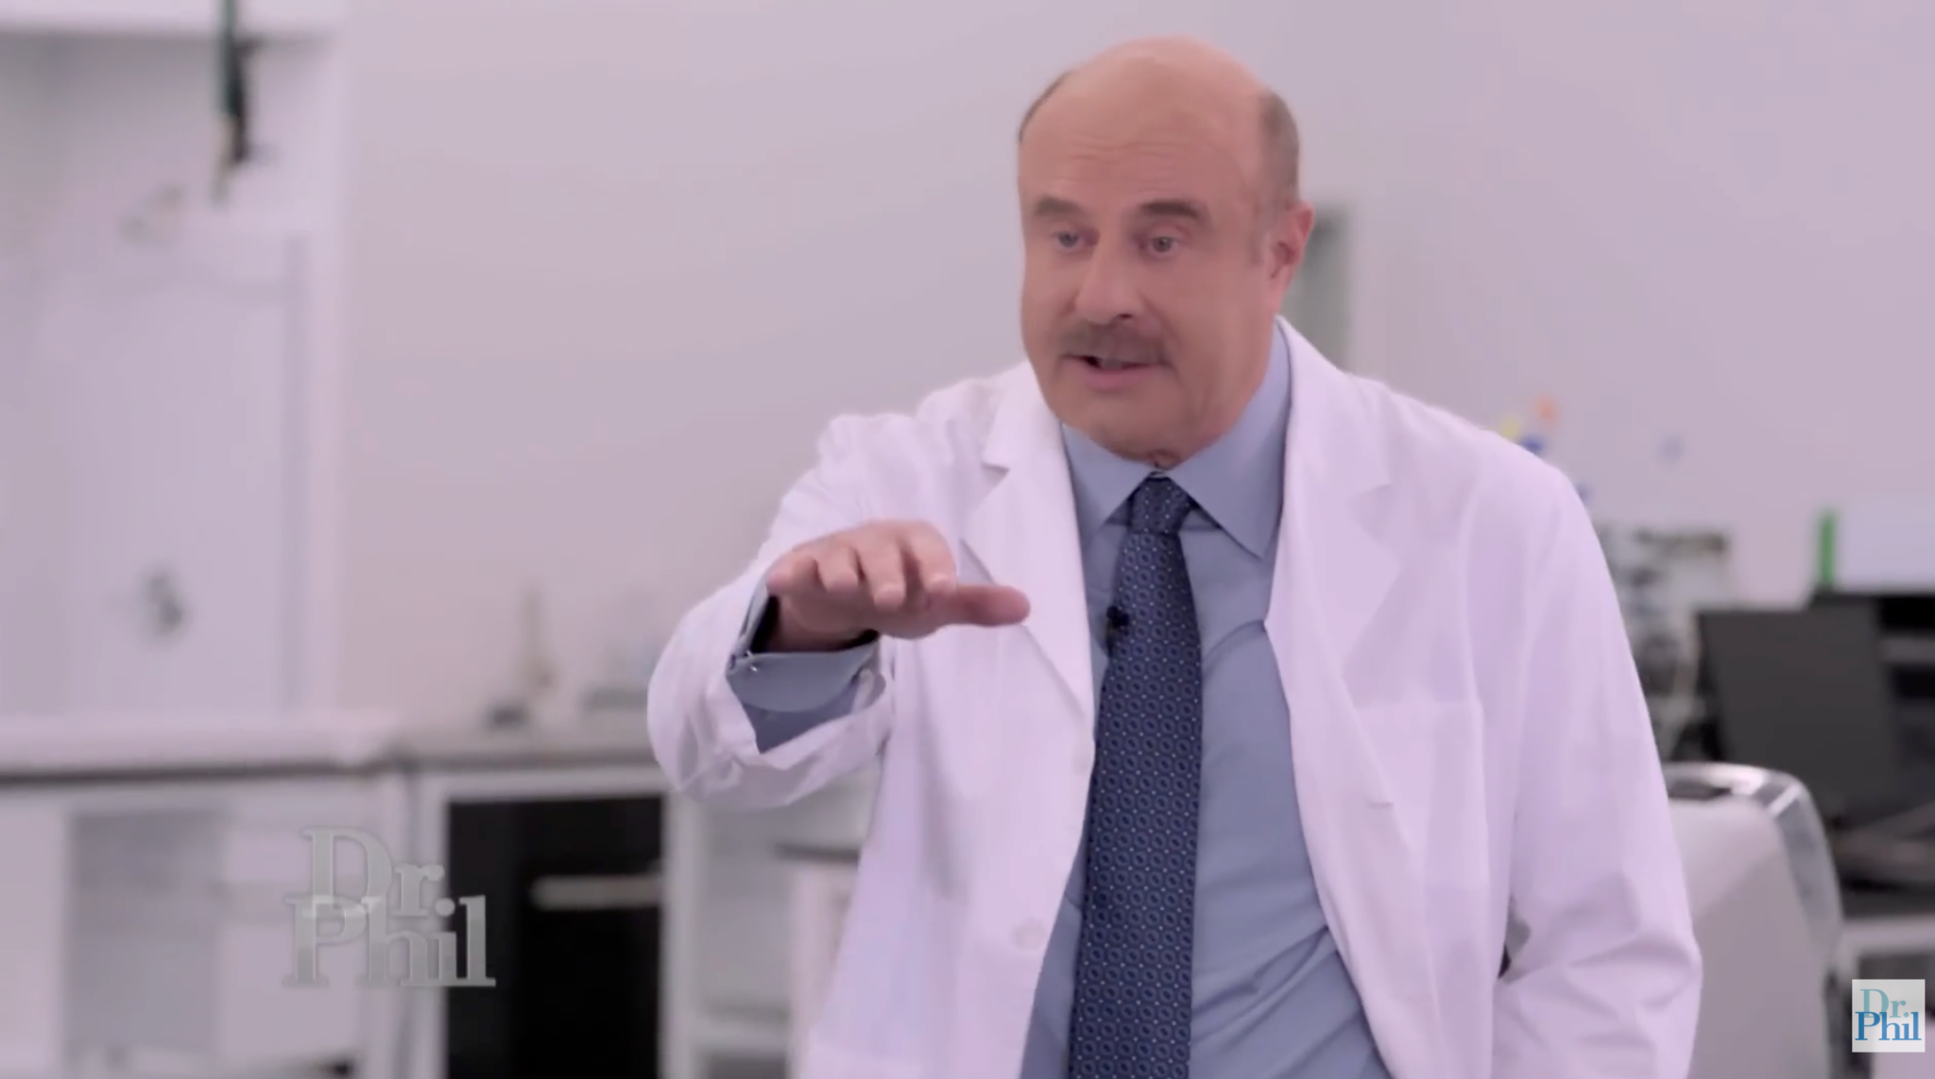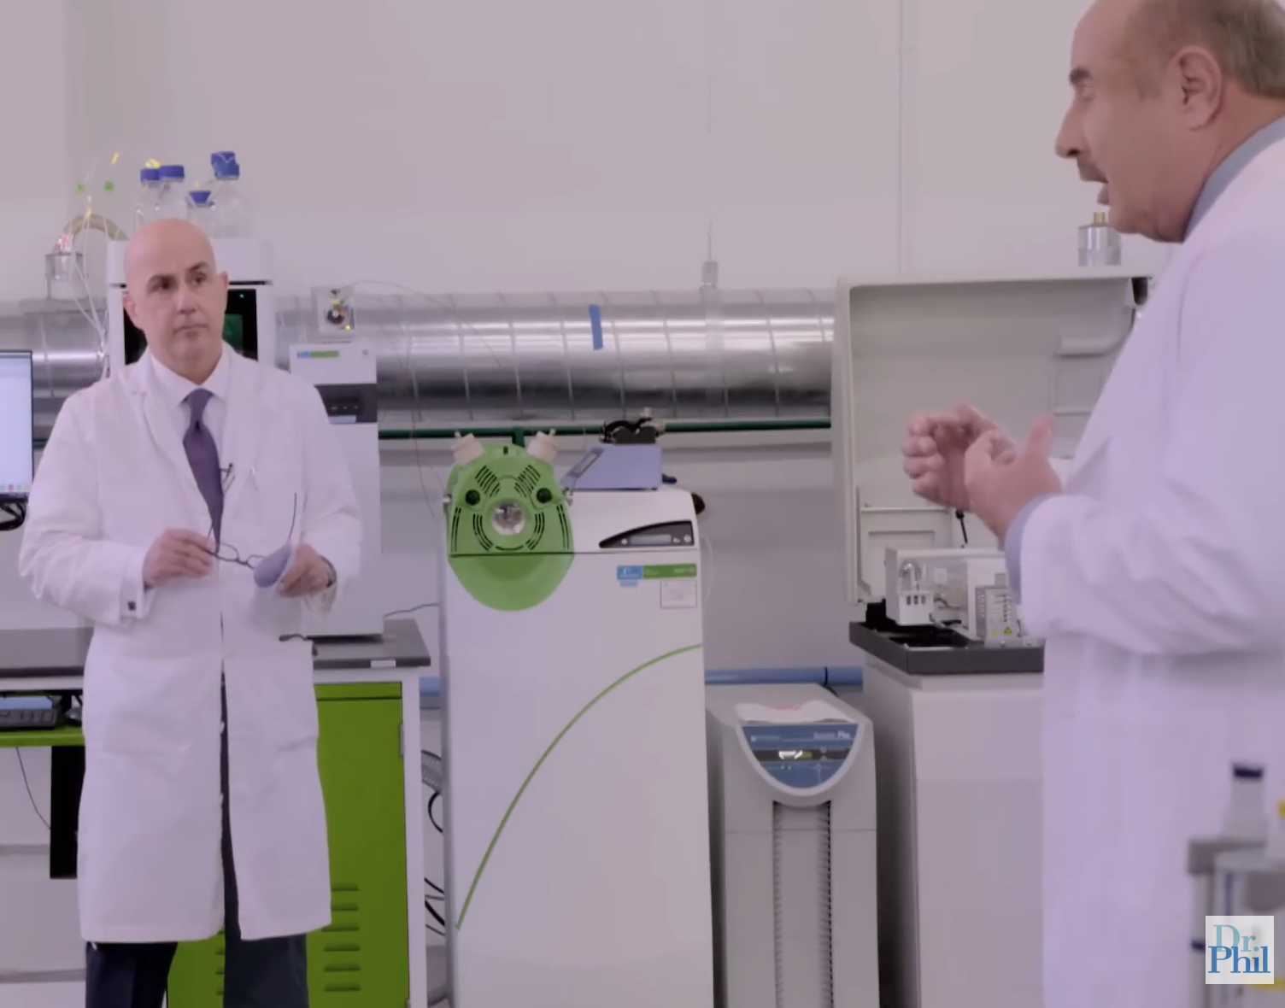
Cada cápsula contém as doses clinicamente comprovadas dos quatro ingredientes do Protocolo Militar “Vick Trick”, garantindo máxima pureza e eficácia.
Todos os ingredientes são 100% naturais, livres de OGMs, estimulantes ou toxinas.
Por esse motivo, o VapoFil não causa dependência, vício ou tolerância, e não apresenta efeitos colaterais.
Na verdade, o único “efeito colateral” que você vai notar são ereções de ferro sempre que quiser e um pênis cada vez maior.
Não é de se admirar que todos os atores de filmes adultos do setor estejam usando o produto neste momento.

Benefícios Secundários
[Joe Rogan]
Uau, isso é completamente insano!
[Dr. Phil]
E não para por aí.
Quando você começar a usar o VapoFil, também vai notar um aumento imediato nos seus níveis de testosterona.
Seu corpo começa a construir músculos e queimar gordura sem esforço, aumentando sua força, sua energia e sua resistência, exatamente como era quando você tinha vinte e poucos anos.
Durante o sexo, você vai controlar o seu clímax e aguentar a noite toda com sua esposa — ou com qualquer mulher que você quiser, não importa o quanto ela seja gostosa.
Até mesmo o volume do seu esperma aumentará, liberando cargas enormes que ela vai adorar engolir até a última gota.
Sua recuperação será mais rápida, e você estará pronto para outra rodada poucos minutos depois de gozar.
Sua libido será tão intensa que só de ver sua esposa você já ficará com ereção.
E quando você for para a cama, espere que seu pênis esteja praticamente estourando para fora das calças, então você nunca precisará se preocupar em ficar duro quando precisar, porque mesmo antes de tocar sua esposa, você já estará duro como pedra.
É por isso que estou dizendo: não há nada, absolutamente nada como o VapoFil.
Essa é a única fórmula que vai te proporcionar ereções gigantescas, que farão sua esposa contar os segundos para sentir seu pênis dentro dela, fazendo suas pernas tremerem de prazer.
[Joe Rogan]
Caramba! Isso é loucura!
[Dr. Phil]
É mesmo. Na primeira vez que usei, tive uma potência sexual sem igual e transava com minha esposa em todas as posições que você possa imaginar.
Eu nunca tinha visto aquele olhar de satisfação no rosto dela — era um sorriso de orelha a orelha.
Com o VapoFil, você nunca mais vai falhar quando mais precisar.
Você nem mesmo vai perder a ereção no meio da transa.
Na verdade, em vez de torcer para que seu pênis fique duro, agora ele ficará tão duro e firme que você vai ter que torcer para que ele amoleça.
Porque mesmo depois de gozar, você ainda estará rígido como uma barra de aço.
Tomar o VapoFil é como voltar no tempo, para quando você tinha ereções em um piscar de olhos; você vai desfrutar de ereções tão duras e rápidas que até mesmo o seu eu de 20 anos ficaria com inveja.
É por isso que, até agora, mais de 15.000 homens e até mesmo celebridades que experimentaram o VapoFil afirmaram que esse foi o melhor investimento de suas vidas.

Depoimento (Famoso – Arnold Schwarzenegger)
Passei a vida inteira sendo visto como um símbolo de força e virilidade, mas comecei a ter problemas na cama.
Chegou a um ponto em que simplesmente não respondia mais, mesmo depois de eu ter aumentado as doses do medicamento que estava tomando.
Mas, graças ao VapoFil, mesmo aos 78 anos, consigo satisfazer várias mulheres ao mesmo tempo, pois agora tenho ereções fortes e duradouras.

Depoimento (Famoso - Sylvester Stallone)
Eu costumava depender do Viagra e do Tadalafil só para manter a ereção por pelo menos 30 minutos, mas era um verdadeiro pesadelo.
As tonturas, as dores de cabeça e a visão embaçada me deixavam com medo.
Meu coração batia forte — eu tinha medo de ter um ataque cardíaco.
Mas com o VapoFil, recuperei minha força e todo o meu vigor — mesmo depois de completar 60 anos, transo com minha esposa todos os dias e engravidei minha esposa da minha terceira filha.

Depoimento (Famosa — Esposa de Jason Statham)
Olha, é vergonhoso para mim admitir, mas eu quase traí o Jason quando ele começou a ter problemas na cama.
Perdi a admiração e o desejo que antes sentia por ele.
Mas depois que ele começou a usar o VapoFil, ele se tornou um verdadeiro macho alfa.
O pau dele cresceu 3,5 polegadas e agora ele transa comigo por mais de duas horas seguidas.
Todas as noites, ele me faz gozar várias vezes, e eu saio da cama com as pernas tremendo e totalmente satisfeita.

Aumentar AOV
[Joe Rogan]
Puta merda! Até mesmo Schwarzenegger, Stallone e Jason Statham também estão usando e recomendando o VapoFil.
Preciso usar também!
Por quanto tempo preciso usá-lo para obter os mesmos resultados que esses caras?
[Dr. Phil]
Bem, Joe, embora os clientes relatem ereções mais firmes, mais libido e mais energia nos primeiros 10 dias, o VapoFil não é uma solução rápida e duvidosa como aqueles comprimidos que forçam uma ereção, mas prejudicam sua saúde e danificam seu pênis.
É uma solução natural que atua em sintonia com o seu corpo, e não contra ele.
É por isso que se recomenda continuar usando o VapoFil por pelo menos quatro meses, totalizando quatro frascos.
Isso dá ao seu corpo o tempo necessário para se desintoxicar completamente e tornar essas melhorias permanentes.
Nesse ponto, seu pênis estará bombeando sangue como uma fera, garantindo ereções duradouras e duras como pedra que vão deixá-la sem fôlego.
Mas os resultados mais impressionantes vêm dos homens que se comprometeram com o tratamento completo de seis meses com o VapoFil.
Depois que a fórmula ganhou popularidade — até mesmo entre médicos renomados —, todos observaram os melhores resultados em seus pacientes após 6 meses de uso.
Como você não apenas recuperou suas ereções, mas redefiniu sua vida sexual, essa não é uma tarefa fácil.
100% dos meus pacientes que fizeram o tratamento de seis meses alcançaram ereções que duraram, em média, mais de 50 minutos, além de ganhos notáveis tanto no comprimento quanto na circunferência.
E a melhor parte? Eles nunca mais decepcionaram suas esposas ou namoradas com uma desculpa esfarrapada para justificar a falta de masculinidade, independentemente da idade.
Vamos ser honestos: os danos causados pelas xenotoxinas ao longo dos anos variam de pessoa para pessoa.
Depende dos seus hábitos, estilo de vida e histórico de saúde.
É por isso que, se você está realmente determinado a transformar sua vida sexual para sempre, garantir seis meses de VapoFil é a decisão mais segura.
Nesse período, você eliminará todas as toxinas e garantirá os benefícios de uma vida sexual rejuvenescida de forma permanente.
Não é à toa que um dos principais urologistas dos Estados Unidos, o Dr. Oz, meu amigo íntimo, considerou essa fórmula a mais segura e eficaz.

Depoimento (Especialista – Dr. Oz)
Como sou amigo íntimo do Dr. Phil, fui um dos primeiros médicos a começar a prescrever o VapoFil aos meus pacientes.
Todos aqueles que completaram o tratamento de seis meses reverteram sua disfunção erétil.
Nenhum deles tem mais dificuldade para ficar com ereção.
E, além disso, estão tendo ereções mais fortes agora do que quando eram adolescentes.
Já vi casos de pacientes de 70 anos com disfunção erétil crônica que recuperaram uma vida sexual ativa da noite para o dia.
Esta é, sem dúvida, a melhor solução já criada.
Recomendo que todos que tiverem a oportunidade continuem tomando o Vapofil por seis meses, e vocês terão uma vida sexual completamente transformada.
E os exames médicos são conclusivos: após seis meses, nenhum homem voltou a ter problemas de ereção.

Aumento do Valor Percebido
[Joe Rogan]
Entendi! Então, somente o tratamento de seis meses pode nos garantir resultados eficazes e duradouros.
[Dr. Phil]
Isso mesmo!
[Joe Rogan]
Cara, até eu quero comprar seis frascos de VapoFil — quanto custa?
[Dr. Phil]
Olha, Joe, quanto vale para você viver uma vida em que desfruta de ereções potentes e duradouras, capazes de provocar orgasmos múltiplos na sua parceira todas as noites, deixando-a completamente viciada e obcecada por você?
Quanto vale para você ter um pênis enorme e mais grosso, capaz de satisfazer plenamente sua esposa, e ter a certeza de que ela nunca pensará em outro homem, porque você é o único capaz de lhe dar todo o prazer de que ela precisa?
E, mais importante ainda, quanto vale para você se sentir um homem de verdade novamente, andando com extrema confiança, exibindo-se como um macho alfa cheio de energia?
[Joe Rogan]
Isso não tem preço, cara!

Ancoragem
[Dr. Phil]
Exatamente, Joe!
O VapoFil é a única fórmula no mundo capaz de fazer isso por você.
Mas, devido ao custo e ao esforço necessários para produzir cada frasco, minha equipe sugeriu que eu cobrasse US$ 500 por um suprimento de um mês dessa fórmula.
[Joe Rogan]
US$ 500 pelo VapoFil? Esse preço não é nada comparado a tudo o que ele oferece a você.
[Dr. Phil]
Mas o problema é que esse preço tornaria o VapoFil inacessível para muitos homens que realmente precisam dele.
Portanto, de jeito nenhum eu cobraria US$ 500.
Meu objetivo aqui é ajudar homens que, como o Andrew e os outros caras famosos que vimos hoje, passaram pelas mesmas dificuldades, a evitar arruinar seus relacionamentos ou cair na infidelidade.
Então, como vocês já sabem, o projeto VapoFil faz parte do programa “Make America Health Again”, que destinou bilhões para garantir a extração dos ingredientes, uma equipe qualificada de cientistas e a produção em laboratórios militares de ponta.
No entanto, convenci o Secretário e o Presidente a oferecer ainda mais apoio financeiro para que os frascos deste primeiro lote do VapoFil fossem praticamente de graça para os homens americanos — especialmente aqueles que estão nos assistindo neste momento.
Estamos atualmente no final da produção do primeiro lote. 24.906 dos 25.000 frascos de VapoFil já foram vendidos — restam apenas 94 frascos.
[Joe Rogan]
Uau, mas você já tinha anunciado o VapoFil antes? Não vi nada no seu perfil.
[Dr. Phil]
Só porque as pessoas viram os vídeos do Arnold e do Stallone, o estoque quase se esgotou no primeiro dia — e eu nem tinha dito uma palavra ainda.
As pessoas estavam literalmente implorando para eu vender o produto pelas minhas redes sociais, algumas até se oferecendo para pagar mais de US$ 500 por garrafa.
Mas reservei esses últimos 94 frascos para oferecer aos homens que ficaram conosco até agora no podcast.
[Joe Rogan]
Que porra de coisa incrível! Mas guarde seis garrafas pra mim, doutor.
[Dr. Phil]
Claro, Joe!
E para vocês que estão assistindo agora, se o botão de compra aparecer, isso significa que vocês são um dos poucos homens que ainda podem adquirir o VapoFil — os últimos 88 frascos do primeiro lote — com uma das maiores promoções já vistas.
O presidente e o secretário aprovaram o financiamento do programa “Make America Health Again” para cobrir 4 meses de tratamento para os homens que comprarem o kit de 6 frascos.

Argumento de venda
[Dr. Phil]
Dessa forma, se você escolher o kit de seis frascos abaixo agora mesmo, pagará apenas por dois frascos.
Em outras palavras, você paga por dois e ganha quatro de graça.
Isso significa que, com o pacote de seis unidades, você investirá apenas US$ 49 por frasco.
[Joe Rogan]
Meu Deus! Isso dá 10% do preço original!
[Dr. Phil]
Exatamente, 90% de desconto para quem comprar o kit de 6 garrafas.
Mas se você ainda não conseguir aproveitar esse preço extremamente baixo, há também a opção de 3 garrafas.
Nessa opção, você paga por 1 frasco e ganha dois de graça — apenas US$ 69 por frasco.
Se você escolher o pacote de três ou seis frascos, terá frete grátis, mas essa é uma oportunidade única na vida que nunca mais vai se repetir — e está disponível apenas para os homens que estão nos assistindo agora.
[Joe Rogan]
Eu não perderia nem um segundo para comprar o VapoFil.
[Dr. Phil]
Escolha seu pacote de VapoFil abaixo deste vídeo e garanta seu estoque para seis meses ou a opção que você preferir.
Não há absolutamente nenhuma desvantagem — você não só economizará muito dinheiro, mas também manterá seu corpo livre de xenotoxinas com um fluxo intenso de sangue indo para o seu pênis, garantindo ereções 20 vezes mais firmes.
[Joe Rogan]
Com certeza! E quero ajudar meu público também.
Se você for um dos primeiros 10 a adquirir o pacote de seis frascos, receberá 100% do valor de volta — pago por mim pessoalmente!
[Dr. Phil]
Caramba, Joe! Isso é incrível da sua parte!
E, claro, por assistir a este vídeo até o fim, você também ganhará um desconto na opção de dois frascos do VapoFil — você paga por um e ganha o outro de graça, com um desconto enorme de 84% sobre o preço original.
Em outras palavras, de US$ 500 para apenas US$ 79.

Close

Escassez e Urgência
[Joe Rogan]
É tão barato, porra!
[Dr. Phil]
Mas preciso lhe dar um aviso urgente.
Estamos na última colheita de 2025 da hortelã da Córsega, da qual é extraída a forma mais pura de mentol — o principal componente da nossa fórmula.
Devido às novas políticas governamentais de importação, às condições sazonais e às dificuldades de abastecimento, só poderemos importar os próximos ingredientes para um novo lote daqui a 6 meses.
Em outras palavras, se os estoques se esgotarem hoje, não poderemos produzir mais até julho de 2026.
É por isso que, se você quiser começar sua transformação hoje, recomendo fortemente que escolha o kit completo de seis frascos enquanto ainda estiver disponível.
[Joe Rogan]
A equipe de produção me disse que, neste momento, centenas de pessoas estão assistindo a este vídeo e comprando os kits de seis frascos de uma só vez.
As 88 garrafas provavelmente se esgotarão nos próximos minutos.
[Dr. Phil]
Assim que a promoção da garrafa grátis terminar, os botões do kit desaparecerão.
Portanto, se você ainda os está vendo agora, ainda tem a melhor chance de garantir suas garrafas de VapoFil pelo menor preço de todos os tempos.
Então, escolha seu kit de seis garrafas — ou qualquer outro pacote de sua preferência — e clique no botão abaixo para garantir o seu estoque.
[Joe Rogan]
Graças a Deus que eu já comprei meus 6 frascos de VapoFil.

Aumentar o AOV
[Dr. Phil]
E, Joe, assim que você começar a usar amanhã, já vai sentir os efeitos.
Alguns homens relatam que, logo nas primeiras 48 horas após tomar a primeira dose, já sentem ereções mais fortes e potentes com mais facilidade.
Em dois ou três meses, sua vida sexual já estará completamente transformada, com pelo menos 3 polegadas a mais lá embaixo e sua parceira enlouquecendo de prazer todas as noites.
Mas, como eu disse antes, e é extremamente importante que eu repita isso: quanto mais tempo você usar o VapoFil, mais garantirá uma solução permanente.
Por isso, recomendo fortemente que você compre a opção de seis frascos.
Você protegerá seu corpo da exposição diária às xenotoxinas que estão constantemente ao seu redor, garantirá todos esses benefícios pelo resto da vida e ainda pagará o menor preço de todos os tempos — ganhando três frascos de VapoFil totalmente de graça.
[Joe Rogan]
Cara, se eu estivesse no seu lugar assistindo a isso, não esperaria nem mais um segundo.
Clique no botão abaixo e escolha seu pacote de seis frascos agora mesmo, cara.
[Dr. Phil]
Se os botões ainda estiverem disponíveis, não perca essa chance de ter ereções incríveis e um tamanho de pênis que a maioria dos homens invejaria a partir desta semana — e tudo pelo menor preço possível.
Mas é claro que também há as opções de 3 e 2 frascos, que também estão com uma promoção imperdível.
A única coisa que você precisa fazer para recuperar suas ereções e se tornar uma verdadeira fera na cama — capaz de satisfazer qualquer mulher — é escolher o kit de seis frascos ou a opção que melhor se adequar a você e, em seguida, clicar no botão logo abaixo deste vídeo.
[Joe Rogan]
Cara, não espere mais.
Clique no botão abaixo e garanta seu VapoFil agora mesmo!

Explicação sobre a Entrega
[Dr. Phil]
Leva menos de um minuto para inserir suas informações de pagamento e, assim que seu pedido for confirmado, enviaremos o VapoFil diretamente para sua porta em uma embalagem 100% discreta.
Ninguém além de você saberá o que há dentro da caixa.
E se você optar pelo kit de três ou seis frascos, o frete é totalmente grátis e você terá acesso vitalício a três bônus exclusivos que vieram de dentro da indústria pornô e aos quais eu tive acesso exclusivo.

Bônus

Bônus 1 (Protocolo de Aumento Peniano)
[Dr. Phil]
O primeiro bônus é o “Protocolo de Aumento Peniano”, o segredo da indústria adulta para aumentar seu pênis em pelo menos 3 a 4 polegadas em apenas 30 dias, explicado pelo renomado ator pornô Jordi El Nino Polla.
Jordi é um cara bem pequeno e magro, e quando entrou pela primeira vez na indústria pornô, seu pênis era realmente muito pequeno para os padrões habituais — algo que quase acabou com sua carreira.
No entanto, graças a um segredo altamente confidencial conhecido apenas pelos principais atores pornôs, ele conseguiu passar de 3 polegadas para um pênis monstruoso de 8 polegadas em um curto período de tempo
[Joe Rogan]
Caramba, então mesmo com uma herança genética ruim ele conseguiu aumentar o tamanho em 5 polegadas?
[Dr. Phil]
Isso mesmo! E ele gravou várias aulas passo a passo ensinando exatamente esse protocolo, para que qualquer homem possa ganhar de 3 a 4 polegadas e transformar seu pênis em um tronco de madeira grosso, enorme e cheio de veias.
A parte mais louca foi quando vi o vídeo da esposa de um dos homens que seguiu esse protocolo.

Depoimento Bônus 1 (UGC Mulher)
Eu sempre disse que o tamanho não importava, mas depois de ver o quanto o pênis do meu marido cresceu depois desse “Protocolo de Aumento Peniano”, nunca mais disse isso.
Ele ganhou 4,5 polegadas de comprimento e ficou tão grosso e robusto que é maior do que meu antebraço.
E agora é impossível fazer sexo anal, senão ele teria me destruído completamente.

Bônus 2 (Como durar mais de 60 minutos na cama)
[Dr. Phil]
O segundo bônus é o guia “Como durar mais de 60 minutos na cama”.
Você vai aprender com lendas do pornô como Johnny Sins, Danny D e Keiran Lee como durar mais de 60 minutos na cama usando um ritual caseiro simples de cinco minutos que lhe dá controle total sobre sua ejaculação — para que você possa durar o tempo que quiser.
Chega de gozar em cinco minutos.
Com esse ritual, você será quem vai controlar o sexo.
Veja o que meu amigo Johnny Sins disse sobre este guia!

Depoimento Bônus 2 (Ator pornô – Johnny Sins)
Meu produtor provavelmente vai querer me demitir por causa disso, mas preciso compartilhar o segredo que nós, atores pornôs de ponta, usamos para manter uma ereção por pelo menos uma hora, para que possamos gravar várias cenas seguidas.
Esse é o ritual que separa os atores de baixo nível, que ganham uma ninharia, das estrelas de primeira linha como eu, o Danny e o Keiran — aqueles que ganham milhões.
Isso porque é extremamente eficaz — pode fazer você durar mais de duas horas seguidas.
Você vai deixar sua esposa completamente exausta na cama e, mesmo quando ela estiver totalmente satisfeita, você ainda estará lá — duro como pedra e imparável.
Ela provavelmente vai precisar ligar para uma amiga só para conseguir acompanhar o seu ritmo.

Bônus 3 (Transa como um astro pornô)
[Joe Rogan]
Esse cara é uma porra de uma lenda!
Que homem não gostaria de ter o mesmo desempenho que ele na cama e ainda ter energia para várias rodadas?
[Dr. Phil]
Com certeza!
E tem mais!
O terceiro bônus é a MasterClass “Transa como uma estrela pornô” — um conjunto completo de aulas com as principais estrelas adultas Cherie DeVille e Charles Dera, criadas para transformar você em uma verdadeira máquina sexual.
Como você terá um pênis gigantesco em apenas alguns dias graças ao “Protocolo de Aumento Peniano”, esta MasterClass vai ensinar todas as melhores posições sexuais avançadas para atingir aquele ponto super sensível que a maioria dos caras nem chega perto — proporcionando a qualquer mulher níveis insanos de prazer e orgasmos que ela nunca sentiu antes.
Você vai fazê-la gritar como louca a noite toda, esguichar como um cano estourado, encharcar a cama e revirar os olhos de tanto prazer extremo e incontrolável.
Saiba que sua esposa ou namorada ficará viciada em fazer sexo com você — elas não vão parar de pensar em montar em você a noite toda e vão ficar implorando por mais uma rodada.
Veja o depoimento de outra esposa de um dos homens que recebeu esse bônus.

Depoimento (Bônus 3)
As noites com meu marido eram sempre a mesma coisa: rápidas e chatas.
Eu estava prestes a ceder aos meus instintos e quase acabei na cama com meu ex, mas depois da MasterClass “Foda Como uma Estrela Pornô”, meu marido se transformou em uma máquina de prazer na cama e agora não consigo ficar sem transar com ele pelo menos três vezes por dia.
Todas as noites ele me faz gozar pelo menos quatro vezes seguidas e sair da cama com as pernas trêmulas de tanto prazer, porque ele me fode com muita força.
Mas o pior é na manhã seguinte: agora que ele tem um pau gigante, mal consigo sentar no vaso sanitário de tanta dor, mas, mesmo assim, ainda quero transar com ele de novo
Estou totalmente viciada!

Garantia
[Joe Rogan]
Meu Deus! Com esses bônus, você basicamente vai se tornar um deus do sexo!
[Dr. Phil]
Exatamente — é basicamente isso mesmo.
Mas, como mencionei, esses bônus são exclusivos para quem adquirir três ou seis frascos de VapoFil.
E olha, se você ainda estiver um pouco cético, não se preocupe.
Você provavelmente já gastou uma fortuna em pílulas azuis, injeções ou outros tratamentos caríssimos que não funcionaram — e talvez esteja pensando que este é apenas mais um desses.
Mas estou tão confiante de que o VapoFil vai transformar sua vida sexual que você terá dois meses inteiros para testá-lo sem nenhum risco.
É tempo mais do que suficiente para eliminar todas as xenotoxinas do seu corpo, trazer de volta ereções poderosas e duríssimas, aumentar o comprimento e a espessura em várias polegadas e proporcionar a você um poder sexual incomparável.
E se isso não acontecer, basta nos enviar um e-mail e você receberá 100% do seu dinheiro de volta.
Sem perguntas.
Em outras palavras, se por qualquer motivo você não recuperar ereções duras como pedra, se seu pênis não crescer em comprimento e espessura, se você não se tornar um touro na cama e se não satisfizer sua esposa todas as noites com sexo selvagem e intenso, nós reembolsaremos cada dólar e você poderá ficar com os frascos restantes.
[Joe Rogan]
Nunca um médico me deu uma garantia como essa!
[Dr. Phil]
É exatamente como a indústria farmacêutica, Joe!
Porque tudo o que eles sabem fazer é prescrever comprimidos e medicamentos que apenas mascaram o problema — e estão repletos de efeitos colaterais.
Olha, se não tivéssemos certeza da eficácia desse produto, nunca ofereceríamos uma garantia tão abrangente.
Porque o VapoFil resolve o problema na raiz, oferecendo a você uma solução para o resto da vida.
Assim como já ajudou mais de 15.000 homens de todas as idades que lutaram contra a disfunção erétil por semanas, meses ou até anos.
Muitos deles são celebridades de renome e astros do cinema adulto que escolheram o caminho certo — o mesmo que você vem procurando a vida inteira.
Agora, ele está finalmente bem diante de você!

2 Caminhos
[Joe Rogan]
É o caminho certo, sem dúvida alguma!
[Dr. Phil]
Exatamente, Joe!
Porque, no outro caminho, sem o VapoFil e ignorando tudo o que falamos aqui, você continua seguindo pela mesma maldita estrada em que estava antes deste vídeo.
Viver sem conseguir ter ereções ou perdendo-as no meio do caminho, com um pênis menor do que deveria ser e um desempenho sexual horrível.
Viver sem conseguir satisfazer sua esposa, vendo a frustração crescer nos olhos dela e assistindo seu relacionamento com ela piorar dia após dia.
Viver com o medo constante de falhar novamente, com a ansiedade se instalando durante seus momentos mais íntimos.
Um caminho de vergonha, humilhação, baixa confiança, baixa autoestima e sem masculinidade nem virilidade.
[Joe Rogan]
Duvido que haja alguém assistindo a nós agora que queira uma vida assim.
Porque, se você pensar bem, se não comprar o VapoFil agora, o que realmente vai mudar?
Daqui a um ano, você ainda estará preso no mesmo ciclo, ainda se perguntando como sua vida poderia ter sido se você simplesmente tivesse dito sim.
Eu sei que nunca gostaria de sentir isso.
[Dr. Phil]
Exatamente, Joe!
Mas para quem está assistindo agora, você tem a chance de escapar dessa vida — e está a apenas alguns cliques de distância.
Uma nova vida em que você está no controle — basta adquirir seus frascos de VapoFil para 60 dias.
Se o botão abaixo ainda estiver disponível, você ainda tem a chance de escolher esse caminho.
O caminho em que você desfrutará de ereções longas e firmes, da satisfação de ter um pênis maior do que o de todos os seus amigos, de um poder sexual monstruoso e da confiança de um homem que sabe que pode satisfazer plenamente sua esposa na cama.
Isso porque, com o VapoFil, logo nos primeiros dias, você terá ereções mais fortes e duradouras — quando quiser, pelo tempo que quiser.
E não uma ereção fraca, mas uma ereção firme, grossa e cheia de veias.
Nesse caminho, você nunca mais vai se preocupar em falhar na cama e nunca mais vai depender de um remédio para ficar duro.
O medo, a insegurança e os problemas de desempenho desaparecerão.
Você vai se sentir mais forte, mais confiante e até parecer mais masculino
Você se tornará o tipo de homem que as mulheres imploram para ter, o tipo de homem que finalmente assume o papel dominante de alfa para o qual nasceu.
Sua esposa ou parceira vai implorar para transar com você todas as noites, porque seu pênis ficará duro como uma tora de madeira e sua resistência sexual será incomparável, satisfazendo-a completamente, proporcionando-lhe orgasmos múltiplos seguidos e deixando-a com as pernas bambas de tanto prazer.
Ela só vai pensar em sentir seu pênis grande e grosso dentro dela de novo, ficando completamente viciada em você.
Isso transformará completamente o seu relacionamento.
Ela fará de tudo para te fazer feliz e nunca pensará em divórcio ou em outro homem, porque você se tornará o único homem capaz de lhe dar todo o amor e prazer de que ela precisa.
Sua nova sensação de masculinidade inspirará respeito em outros homens, especialmente nos mais jovens.
E outras mulheres começarão a olhar para você, pois a energia masculina que você irradiará as fará se sentir inconscientemente atraídas por você.
Sua esposa ou namorada ficará com muita ciúme por causa disso.
Infelizmente, a partir de agora, esse será um dos problemas com os quais você terá que lidar.
Essa é a vida que te espera a partir de hoje com o VapoFil.
[Joe Rogan]
Meu Deus! Que homem neste planeta não gostaria de ter uma vida assim?
[Dr. Phil]
E tudo o que você precisa fazer para viver essa vida é clicar no botão abaixo deste vídeo agora mesmo e garantir seu pacote do VapoFil antes que ele se esgote.
O único problema que estou enfrentando agora é que as grandes empresas farmacêuticas estão fazendo de tudo para abafar minha descoberta e tentar sabotar as vendas do VapoFil.
A indústria farmacêutica fatura quase US$ 300 bilhões por ano vendendo pílulas para ereção e soluções perigosas.
Você realmente acha que elas querem que você se cure?
[Joe Rogan]
Claro que não.
São apenas magnatas gananciosos que querem sugar todo o nosso dinheiro suado.
[Dr. Phil]
Exatamente, Joe!
Mas agora, como estou trazendo uma solução real e permanente para a disfunção erétil, eles estão perdendo bilhões.
Todo homem que começa a usar o VapoFil joga fora todos os seus pacotes de Viagra, Tadalafil e Cialis — e nunca mais os compra.
[Joe Rogan]
Está mais do que claro que o VapoFil é a escolha certa!
Não perca tempo, cara. Aja agora!
[Dr. Phil]
Provavelmente, todos os 88 frascos de VapoFil já se esgotaram — mas, se o botão ainda estiver disponível, clique nele agora mesmo e garanta seu pedido enquanto ainda dá tempo.
Acredite em mim — a dor do arrependimento é mil vezes pior do que a dor de tomar uma injeção.
[Joe Rogan]
E você está se arriscando em algo que já provou funcionar — e ainda vem com uma garantia de 60 dias.
Você não tem nada a perder.
É uma decisão óbvia.
Se você não agir agora, vai voltar a colocar sua saúde em risco com aquelas malditas pílulas azuis — e vai continuar sem sexo, preso à humilhação de falhar repetidamente na frente de uma mulher.
Um homem deve ser um símbolo de força e poder.
Se um homem não consegue manter a ereção por tempo suficiente para satisfazer uma mulher, ela perde o respeito.
Ela começa a vê-lo como fraco.
E eu sei muito bem que essa não é a imagem que você quer passar, certo?
A imagem que todo homem quer transmitir é de força, liderança, domínio.
Um homem que assume o comando.
E você sabe o que homens assim fazem?
Eles não ficam paralisados nem recuam quando surge um problema.
Eles agem. Eles tomam uma decisão.
É hora de fazer a coisa certa — por você mesmo e pelo seu relacionamento, enquanto essa oportunidade ainda está disponível.
[Dr. Phil]
É exatamente isso que venho tentando dizer neste podcast, Joe!
Você é um homem de verdade, e é por isso que garantiu seus frascos de VapoFil.
[Joe Rogan]
Você está certíssimo!
[Dr. Phil]
Bem, Joe!
Mostrei todas as evidências científicas e ofereci o menor preço possível.
Fiz tudo ao meu alcance para tornar isso simples e fácil para os homens americanos que estão assistindo agora.
Agora, a escolha está nas mãos deles.
[Joe Rogan]
Você é o cara, Dr. Phil!
Pessoal, lembrem-se: se vocês não fizerem algo por si mesmos no casamento, ninguém mais fará.
Se você realmente quer mudar sua vida e deixar de sofrer com a disfunção erétil, precisa tomar medidas diferentes.
Escolha agora o seu pacote VapoFil clicando no botão abaixo deste vídeo.
[Dr. Phil]
Espero sinceramente que vocês que estão assistindo já tenham garantido seus frascos de VapoFil!
Muito obrigado por me receber aqui hoje, Joe!
Um grande abraço do seu amigo, Dr. Phil!
[Joe Rogan]
O prazer foi todo meu, Dr. Phil!
Obrigado a todos que assistiram!

